PROYECTO: MITOLOGÍA GRIEGA
Entregable: Fase 1.a - Desarrollo de la Ontología del Dominio

Nombre del Grupo | Desarrollo SIN Tropiezos
Miembros del equipo | Daniel Marín Sánchez - 1.2  Antonio Jesús López Corredor - 1.2  Pablo Martínez Rodríguez - 1.2
Asignatura | Desarrollo de Sistemas Inteligentes  (2026-2027)



Contenido
1. Metodología Aplicada 3
2. Principales Decisiones de Diseño 3
3. Restricciones y Metadatos 4
4. Instancias de Prueba (Población de la Ontología) 4
5. Consultas de Validación (Queries) 5
6. Restricciones Avanzadas (PAL Constraints) 6
7. Anexo Gráfico: Estructura de la Ontología 6
8. Uso de IA generativa 7

1. Metodología Aplicada
Para el desarrollo de la ontología del dominio de la Mitología Griega, hemos seguido un enfoque basado en las metodologías clásicas de ingeniería ontológica (como la Metodología 101). El proceso se ha dividido en las siguientes fases:

- Determinación del dominio y alcance: El dominio abarca personajes, criaturas, objetos divinos y las relaciones/acciones que ocurren en los mitos de la antigua Grecia clásica.
- Extracción de términos: A partir de los textos de los mitos proporcionados en el enunciado, identificamos conceptos clave (Dios, Semidios, Héroe, Criatura, Humano, Capacidad, Objeto, Ubicación) acciones (Apresar, Intercambiar, Liberar, Localizar, Matar). Por otro lado, relaciones como (Como por ejemplo el Favor, Enojo, Relación de Parentesco u otras para modelar las acciones).
- Definición de clases y jerarquía: Optamos por un enfoque descendente (top-down), creando superclases abstractas para agrupar conceptos comunes y derivando de ellas clases concretas.
- Definición de propiedades y restricciones: Asignamos atributos y relaciones respetando las reglas de inferencia para optimizar su posterior uso en el sistema basado en reglas (Drools).

2. Principales Decisiones de Diseño
El diseño de la ontología se ha centrado en mantener una estructura "desempaquetada", evitando un modelado puramente orientado a objetos para favorecer el razonamiento lógico del motor de inferencia de Drools. Las decisiones clave son:

- Jerarquía de Personajes: Se ha creado una superclase abstracta Personaje. De ella heredan las clases concretas Humano, Dios, Semidios, Heroe y Criatura. Esto permite definir reglas genéricas en Drools que afecten a cualquier entidad sin necesidad de duplicar reglas para cada tipo específico.
- Modelado de Estados como Atributos: Por ejemplo, en lugar de crear clases independientes para los estados vitales, hemos modelado estado_vida (Vivo/Muerto) y estado_libertad (libre/preso) como atributos directos de la clase Personaje. Esta decisión facilita la modificación de los hechos en la base de conocimientos durante la ejecución de las reglas, evitando tener que instanciar y destruir clases continuamente.
- Desacoplamiento de Objetos y Capacidades: Las clases Objeto, Capacidad y Ubicacion se han modelado como entidades independientes vinculadas a los personajes mediante relaciones (slots tipo Instance como posee_objeto o tiene_capacidad). Esto aporta modularidad; por ejemplo, el sistema puede verificar si un héroe "tiene la capacidad de vuelo" sin importar si la obtuvo por las Sandalias Aladas o por un Conjuro de Vuelo.
- Abstracción de Acciones y Relaciones: Los eventos dinámicos se han modelado como clases que heredan de las superclases abstractas Accion (derivando en Matar, Liberar, Apresar, etc.). Por ejemplo, si X personaje tiene Y objeto entonces se genera una instancia de Matar a personaje Z. Cada una cuenta con los slots sujeto y destino. Al instanciar estas clases, el sistema traza fácilmente la secuencia de eventos causal para generar la respuesta narrativa final.

3. Restricciones y Metadatos
Para asegurar la consistencia del modelo, se han implementado diversas restricciones:

- Restricciones de Cardinalidad: Slots como estado_vida, estado_libertad o ubicacion_actual se han restringido a una cardinalidad máxima de 1 (un personaje no puede estar vivo y muerto a la vez).
- Restricciones de Tipo y Rango: Propiedades como destino o sujeto están limitadas para aceptar únicamente instancias de las clases Personaje u Objeto.
- Metadatos: Se ha añadido documentación descriptiva en todos los conceptos y relaciones de la ontología explicando la función y naturaleza de cada elemento.

4. Instancias de Prueba (Población de la Ontología)
Tal y como se requiere en las directrices del proyecto, se ha poblado la ontología asegurando que todas las clases concretas cuentan con al menos una instancia de ejemplo para validar el correcto funcionamiento del modelo. Hemos creado las instancias correspondientes a los protagonistas, dioses, criaturas y objetos necesarios para recrear el mito de Perseo y Andrómeda, así como elementos de otros mitos.
Las instancias principales cargadas en el sistema son:
- Héroes / Semidioses: Perseo (Semidiós, con la capacidad de Invisibilidad y favores de Atenea, Hermes y Hefesto), Heracles (Héroe).
- Dioses: Poseidón, Atenea (posee el Escudo de Bronce), Hermes (posee la Hoz de Acero), Hefesto (posee la Brida de Oro), Hades (posee el Yelmo de Hades), Zeus.
- Humanos: Casiopea (tiene el enojo de Poseidón), Andrómeda (hija de Casiopea).
- Criaturas: Ceto (estado_libertad: preso), Grayas (poseen el Ojo de las Grayas), Ninfas (poseen las Sandalias Aladas y el Zurrón Mágico), Medusa, Pegaso, Minotauro (ubicado en el Laberinto del Minotauro).
- Objetos y Capacidades: Escudo Espejo (otorga capacidad Espejo), Sandalias Aladas (otorga capacidad Vuelo), Yelmo de Hades (otorga Invisibilidad), Cabeza de Medusa, Cabeza de Ceto, Hoz de Acero, Brida de Oro, Ojo de las Grayas, Zurrón Mágico, Escudo de Bronce.
- Ubicaciones: Laberinto del Minotauro.
- Acciones: PerseoLocalizaGrayas (Localizar), PerseoMataCeto (Matar), PerseoLiberaAndromeda (Liberar), CetoApresaAndromeda (Apresar), IntercambioOjo (Intercambiar).

5. Consultas de Validación (Queries)
Para probar que el conocimiento está correctamente enlazado y poblado, se han ejecutado consultas (DL Queries) en Protégé. A continuación, se detallan las consultas planteadas para validar este primer mito:
- Consulta: Buscar personajes que tienen el favor de un dios específico (p. ej., Atenea).
  - Sintaxis DL Query: Personaje and (tiene_favor value Atenea)
  - Resultado esperado: Debería devolver la instancia Perseo.
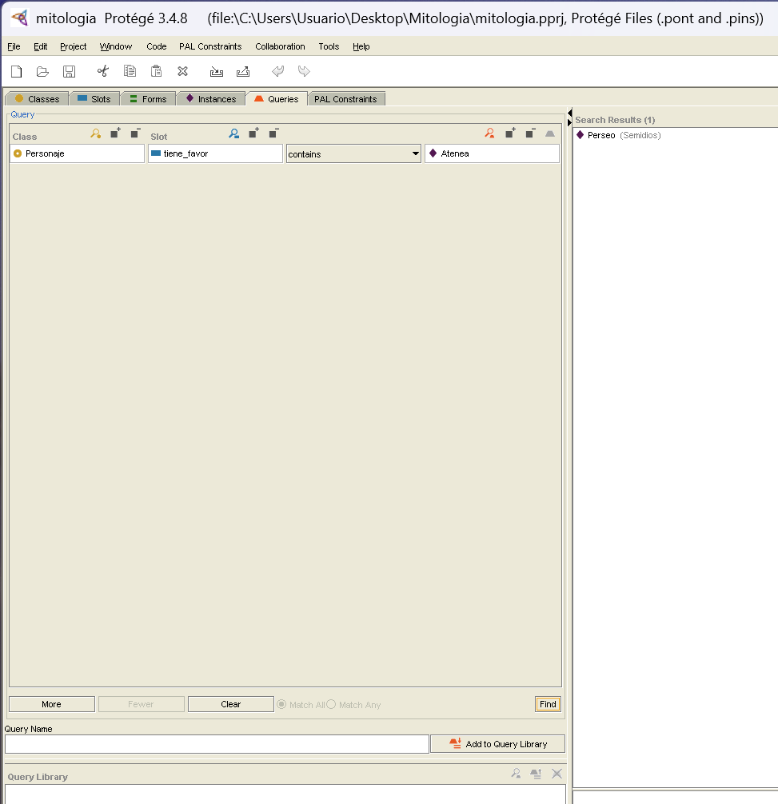
- Consulta: Identificar la ubicación de una criatura en particular.
  - Sintaxis DL Query: Criatura and (ubicacion_actual value "Laberinto del Minotauro")
  - Resultado esperado: Debería devolver la instancia Minotauro.

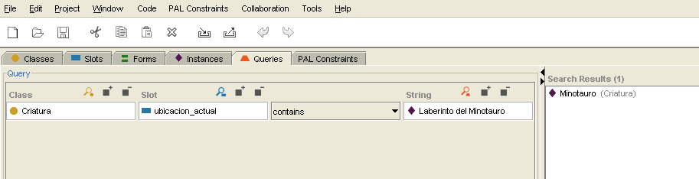
- Consulta: Encontrar objetos que otorgan una capacidad específica (p. ej., Vuelo).
  - Sintaxis DL Query: Objeto and (otorga_capacidad some (Capacidad and nombre value "Vuelo"))
  - Resultado esperado: Debería devolver la instancia Sandalias Aladas.
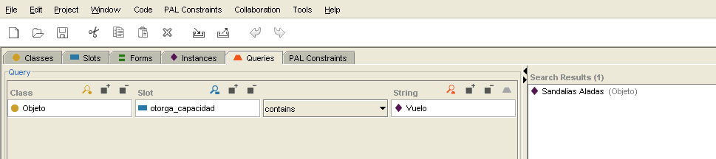

6. Restricciones Avanzadas (PAL Constraints)
Además del modelo de clases y propiedades, hemos enriquecido la ontología con restricciones en lógica de primer orden utilizando PAL Constraints para evitar estados inconsistentes en la simulación de los mitos:
- NadieVivoYMuerto: Restringe que ningún personaje pueda tener simultáneamente el valor estado_vida == vivo y estado_vida == muerto. Aunque el slot esté especificado como un símbolo con esos dos únicos valores, se añade esta restricción para asegurar la coherencia lógica durante la ejecución.
- NadieEsSuPropioPadreOMadre: Evita ciclos biológicos impidiendo que el slot es_padre_o_madre apunte a la propia instancia del individuo.
- AmbosPersonajesVivosParaMatar: Define una condición lógica que obliga a que tanto el sujeto como el destino de una acción Matar tengan su estado_vida establecido como "vivo" para que la acción sea válida.

7. Anexo Gráfico: Estructura de la Ontología
A continuación, se incluye una representación gráfica de la taxonomía de clases y relaciones de nuestra ontología, generada mediante los plugins visuales integrados en Protégé (Jambalaya / TgVizTab):
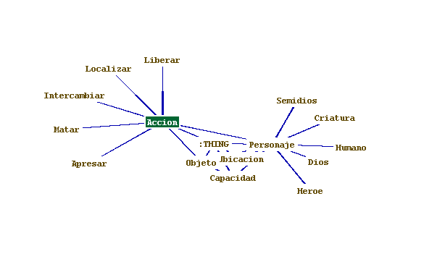

8. Uso de IA generativa
Cumpliendo con la normativa del proyecto sobre el uso de herramientas de Inteligencia Artificial, detallamos a continuación el uso de IA en esta fase de la práctica:
- Herramienta utilizada: Gemini (Google).
- Objetivo: Se ha recurrido a la IA únicamente como herramienta de consulta puntual y apoyo lingüístico durante la fase de documentación. Su uso se ha limitado a verificar la correcta expresión de ciertos términos técnicos y a obtener sugerencias de sinónimos para mejorar la fluidez de la lectura del informe.
- Metodología y Prompts: La totalidad del diseño de la ontología, el modelado en Protégé y la redacción del presente informe han sido realizados íntegramente de forma manual por los miembros del equipo. Las consultas realizadas a la IA se muestran a continuación siguiendo un formato de prompt – respuesta.

¿Existe alguna ontología de acceso libre basada en la mitología griega?
Sí, existen varios proyectos académicos y recursos de acceso abierto (open access / open source) estructurados en formatos estándares como OWL, RDF y Turtle centrados o aplicados a la mitología griega:
1. Ontologías académicas dedicadas
- Ontología de Syamili y Rekha (Developing an ontology for Greek mythology):
  - Publicada en la literatura científica de Web Semántica (The Electronic Library, Emerald/ResearchGate).
  - Modela las genealogías, deidades, héroes, criaturas y relaciones de parentesco e influencia en el canon clásico griego utilizando OWL y desarrollada con la herramienta Protégé.
- Proyectos de investigación y repositorios abiertos en GitHub:
  - Existen implementaciones libres, como el proyecto de la Aristotle University of Thessaloniki (AuTH): Ontology-based application for knowledge management in ancient greek mythology, que incluye ficheros ontológicos (.owl / .rdf) que representan dioses, relaciones familiares, lugares míticos y atributos.
  - Modelados sobre textos clásicos específicos (por ejemplo, el proyecto Sophocles' Antigone as a Knowledge Graph), que mapean entidades y acontecimientos mitológicos griegos reutilizando esquemas ontológicos estándares como CIDOC-CRM y FRBRoo.
2. Grafos de conocimiento universales con ontología propia (Linked Open Data)
Si necesitas una base ontológica exhaustiva, con SPARQL endpoint y de libre acceso:
- Wikidata:
  - Cuenta con la ontología formal más completa sobre mitología griega. Emplea clases como Q22989102 (deidad griega), Q488383 (criatura de la mitología griega), etc., conectadas con propiedades ontológicas semánticas de linaje (P22 padre, P25 madre, P40 hijos), atributos, símbolos sagrados (P361 o P425), mitos y equivalentes romanos (P460 o P1441).
  - Es consultable directamente vía SPARQL en formato RDF/OWL.
- DBpedia:
  - Su ontología (dbo:Deity, dbo:MythologicalFigure) clasifica y extrae de forma automática en tripletas RDF a todas las entidades de la mitología clásica.

Estoy haciendo un proyecto en la universidad para la asignatura de Desarrollo de Sistemas Inteligentes en Ingeniería Informática. Para realizar la práctica, en la primera fase debo desarrollar una ontología de la mitología griega que sea capaz de modelar el conocimiento para responder preguntas acerca de ciertos escenarios (mitos). Tienes el enunciado completo de la práctica en el archivo "PROYECTO - CURSO 2026-2027".

He empezado a extraer los términos clave que puedan ser útiles para el desarrollo de mi ontología, y entre ellos he encontrado los siguientes:

- Objeto
- Humano
- Semidios
- Dios
- Heroe
- Criatura
- Ubicación
(o localización)
- Objeto
- Pertenencia
(de un objeto)
- Obtención
(de un objeto, para modelar intercambios, regalos, etc)
- Capacidad
- Favor
- Enojo
- Parentesco
(padre/hijo)
- EstadoDeLibertad
(aprisionado/libre)
- EstadoDeVida
(vivo o muerto)

¿Crees que son suficientes y correctos? ¿Crees que sería necesario apuntar algún término clave más que se me haya escapado para este dominio en el que estoy trabajando?

Tu lista de términos es un excelente punto de partida y captura con mucha precisión los elementos centrales que exige el enunciado para modelar los mitos propuestos. Has identificado correctamente tanto las entidades físicas del dominio como las propiedades y relaciones intangibles, lo cual es el primer paso ideal en el diseño de ontologías.
Sin embargo, cruzando tu lista con los requisitos del proyecto y las pautas de diseño en Protégé, hay un par de ajustes y términos adicionales que deberías considerar para que no te quedes atascado cuando pases a la fase del motor de reglas:
- Agrupación Taxonómica (Superclase): Tienes sueltos los términos Humano, Semidios, Dios, Heroe y Criatura. Dado que las ontologías se basan en jerarquías con significado semántico, te resultará indispensable crear un concepto superior como Personaje o Ser del cual hereden todos los demás. Así podrás definir propiedades comunes (como el EstadoDeVida o la Ubicación) una sola vez en la superclase.
- Acciones y Sucesos: Tu sistema inteligente necesitará reglas para describir secuencias de eventos. Te faltan las acciones que desencadenan esos cambios de estado. El enunciado menciona explícitamente como palabras clave: Matar, Liberar, Apresar (o Capturar), Localizar e Intercambiar.
- Capacidades concretas: Has anotado Capacidad de forma genérica, pero el texto destaca algunas específicas que determinan si un héroe puede o no cumplir su hazaña. Es recomendable que tengas en mente instancias o subclases como Volar e Invisibilidad.
- Relación "Tener": Mencionas Pertenencia y Obtención. El profesor sugiere modelar esto directamente a través de una relación llamada Tener (Personaje -> Objeto). En Protégé, esto se traduce en un slot que conecta la clase Personaje con la clase Objeto, permitiéndote jugar con su cardinalidad y restricciones.
- Aviso de codificación: Tienes "Objeto" repetido en tu lista. Más importante aún: el enunciado hace hincapié en que no utilices tildes ni eñes en los nombres de las clases, variables o código (ej. usa Ubicacion, Heroe, Semidios) para evitar dolores de cabeza con el parser de los ficheros de texto.
Tu base es muy sólida y vas por el camino correcto. Conceptos como Favor (Dioses -> Semidioses/Héroes/Humanos) y Enojo, así como los estados booleanos de vida y libertad, son exactamente los cimientos que pide la práctica.
¿Has pensado ya si vas a modelar el "Favor" y el "Enojo" como un slot de tipo booleano dentro del personaje, o como una relación directa que conecte a un Dios específico con un Humano/Héroe concreto?

En una ontología en Protégé, ¿cómo deberían representarse las relaciones? Relaciones como:

- Parentesco (padre/hijo)
- Matar
- Liberar
- Apresar
- Localizar
- Intercambiar

Observando la captura de tu proyecto en Protégé (image_a7a304.png), has optado por una aproximación en la que los eventos y vínculos se modelan como Clases independientes dentro de la taxonomía, en lugar de ser únicamente propiedades internas de los personajes.
Para representar estos elementos concretos en tu ontología, el diseño se articula de la siguiente manera:
- Sucesos y Eventos (Matar, Liberar, Apresar, Localizar, Intercambiar):
  - Tal y como muestra tu jerarquía, estas operaciones se representan como subclases directas de la superclase genérica Accion.
  - Para establecer la relación entre los implicados, la clase Accion cuenta con dos slots de plantilla: el sujeto (cuyo rango está restringido a una instancia de la clase Personaje) y el destino (que acepta una instancia de Personaje u Objeto).
  - Esta estructura mediante clases facilita enormemente la creación de reglas dinámicas para resolver el mito. Por ejemplo, te permitirá redactar reglas que busquen instancias de estas acciones para desencadenar consecuencias, como cambiar el estado de un personaje a muerto tras una instancia de Matar, u obligar a que el personaje sujeto posea ciertos objetos o capacidades previas para poder ejecutar la acción de Apresar con éxito.
- Parentesco (padre/hijo):
  - En la vista de clases de tu captura, Parentesco ha sido modelada como una subclase dentro de la rama Relacion.
  - Una alternativa muy común para este tipo de vínculos fijos es modelarlos directamente a través de Slots (por ejemplo, creando un slot tiene_padre y otro tiene_hijo dentro de la superclase Personaje).
  - En el desarrollo de ontologías en Protégé, los slots no son simples espacios para guardar valores como en la programación orientada a objetos, sino que permiten definir relaciones semánticas con restricciones estrictas. Si utilizas slots para el parentesco, podrías especificar su rango (para que solo se puedan relacionar instancias de Personaje) y definir su cardinalidad máxima y mínima para controlar inconsistencias.
Mantener las acciones (como Matar o Liberar) como clases es una estrategia excelente para modelar el flujo de eventos del mito, mientras que valorar el uso de slots para relaciones estáticas como el parentesco te podría simplificar parte del diseño.

Estoy creando un slot para modelar la relación inversa de es_padre_o_madre. ¿Cuál debería ser la cardinalidad y valores en Minimum y Maximum (si es que fuera necesario)?

En la captura image_a8f8fc.png estás configurando el slot inverso es_hijo_o_hija con el tipo de valor Instance, lo cual es el primer paso correcto ya que la función de Inverse slot solo está disponible para los tipos de valor Class o Instance.
Respecto a los valores que debes introducir:
- Minimum y Maximum: Debes dejar estos campos completamente en blanco. Tal y como indican los apuntes de la asignatura, estos parámetros sirven para delimitar rangos y solo son relevantes para ciertos tipos de valor numéricos (Integer o Float). Al estar trabajando con instancias, el sistema ignorará cualquier valor que pongas ahí.
- Cardinalidad: La configuración ideal depende de cómo leas semánticamente la relación entre las instancias:
  - Si el slot es_hijo_o_hija sirve para apuntar a los padres del personaje actual (ej. Heracles "es hijo de" [Zeus, Alcmena]), la configuración que muestras en la imagen con at most 2 es lógicamente correcta, ya que un ser suele tener un máximo de dos progenitores. Marcar required con at least 1 obligará a que todo personaje en tu ontología tenga al menos un padre definido.
  - Si por el contrario, el slot es_padre_o_madre es el que apunta a los hijos (ej. Zeus "es padre de" [Heracles, Ares, Atenea...]), deberás asegurarte de que la cardinalidad de ese slot original tenga marcada la casilla multiple y el campo at most esté vacío, ya que los dioses y héroes mitológicos pueden tener un número indefinido de hijos.
Al asociarlos como inversos, cada vez que en la pestaña Instances añadas un hijo al slot de un Dios, Protégé rellenará automáticamente el slot es_hijo_o_hija en la ficha de ese hijo, ahorrándote mucho tiempo en la inserción de datos.

Este es el estado actual de mi ontología. Con los requisitos de la práctica que ya conoces y los requisitos del enunciado, ¿es correcta? ¿Está todo bien modelado y considerado? ¿Hay algo que falte por añadir o sea necesario cambiar? ¿Debería añadir Constraints en alguna Clase o slot?

Analizando el código de tu archivo .pont, puedo decirte que el estado actual de tu ontología es excelente y muy sólido. Has interpretado y aplicado correctamente la gran mayoría de las directrices y requisitos del proyecto.
Aquí tienes un desglose de lo que está bien modelado, junto con algunas sugerencias y elementos clave que debes considerar añadir o modificar:
✅ Lo que está muy bien modelado:
- Regla de codificación (Cero Tildes y Eñes): Has cumplido a rajatabla la restricción de no usar tildes ni eñes en los nombres de clases, slots ni variables (ej. Ubicacion, Accion, estado_vida). Esto es crucial para que Drools y el parser no den fallos más adelante.
- Jerarquía y Abstracción: Has utilizado correctamente el rol abstract para superclases como Personaje y Accion, dejando como concrete las subclases instanciables (Humano, Dios, Matar, etc.). Esto concuerda con las buenas prácticas de diseño de Frames en Protégé.
- Metadatos (Documentation): El enunciado exige que TODAS las clases tengan algo en la documentación (metadatos), y si se incluye la referencia, mejor. Tú has añadido comentarios explicativos en todos los slots y clases, indicando incluso "Extraído del enunciado...". Esto te suma muchos puntos de calidad.
- Atributos de Estado: Modelar estado_vida (vivo/muerto) y estado_libertad (libre/preso) como slots de tipo SYMBOL con allowed-values y cardinalidad estricta 1 1 es la decisión perfecta para este sistema. Te facilitará mucho comprobar condiciones de estado en las reglas.
🛠️ Cosas que podrías ajustar o cambiar (Revisión de Slots):
- Cardinalidad de sujeto y destino en Accion: Actualmente los tienes definidos como multislots con cardinalidad mínima de 1 e infinita máxima (cardinality 1 ?VARIABLE). Piensa en cómo funcionarán tus reglas: si creas una instancia de la acción Matar, ¿lo ejecutará un solo sujeto contra un solo destino? Si es así, deberías cambiar la cardinalidad a Single (cardinality 1 1) en ambos slots. Esto hace que la inferencia en Drools sea más sencilla al no tratar con listas de sujetos.
- Dominio/Rango en Favores y Enojos: Tus slots tiene_favor y tiene_enojo aceptan cualquier instancia de la clase Personaje. Según el documento, estas relaciones suelen ser de "Dioses->Semidioses/Héroes/Humanos". Sería interesante que el allowed-classes de estos slots se restringiera solo a Dios para tener un modelo más preciso y evitar que un humano tenga el favor de una criatura, por ejemplo.
⚠️ Lo que te falta por añadir (Obligatorio para la práctica):
- Restricciones PAL (Constraints): El enunciado indica claramente en mayúsculas: "Recordad incluir RESTRICCIONES en vuestra Ontología (3 como mínimo)". En el archivo .pont no están, ya que las restricciones de PAL se suelen guardar en Protégé como instancias (:PAL-CONSTRAINT) en el archivo .pins. Debes usar la pestaña "PAL Constraints" para crearlas. Ejemplo de restricción lógica: "Nadie está vivo y muerto a la vez" (aunque tu slot de símbolo ya lo restringe bastante), o podrías programar que "Un personaje no puede ser su propio padre/madre", o "El sujeto de una acción de Matar debe tener un estado_vida igual a vivo".
- Instancias de prueba (.pins): No me has adjuntado el archivo .pins, así que no puedo ver tus instancias. Recuerda el requisito estricto: "Es importante que TODAS las clases concretas de la ontología tengan UNA instancia ejemplo/prueba". Asegúrate de crear al menos un Humano, un Dios, un Héroe, una Criatura, un Objeto, una Capacidad y una instancia de cada tipo de acción para cumplir con la entrega.
En resumen: tu archivo .pont está fenomenal y demuestra que has entendido el paradigma de modelado ontológico frente a la simple programación orientada a objetos. Si ajustas las cardinalidades de las acciones, restringes quién da los favores y te aseguras de añadir tus 3 restricciones PAL y las instancias de prueba, tendrás la Fase 1.a perfecta. ¿Quieres que te ayude a formular el código lógico para las restricciones de la pestaña PAL Constraints?

Genera y explica el código de las PAL CONSTRAINTS para las siguientes restricciones:
- "Nadie está vivo y muerto a la vez"
- "Un personaje no puede ser su propio padre/madre"
- "El sujeto de una acción Matar debe tener un estado_vida igual a vivo, y el destino debe ser un Personaje y tener un estado_vida igual a vivo".

Para implementar estas reglas, utilizaremos Protégé Axiom Language (PAL), que emplea un lenguaje basado en expresiones de lógica de primer orden para definir restricciones entre los slots y clases de tu ontología.
A continuación tienes el código exacto y la explicación para cada una de las restricciones que debes añadir desde la pestaña PAL Constraints.
1. "Nadie está vivo y muerto a la vez"
Aunque en tu archivo .pont ya has definido estado_vida como un single-slot (lo que impide a nivel de interfaz que un personaje tenga dos valores al mismo tiempo), crear la restricción PAL demuestra el dominio de la lógica del sistema para la evaluación de la práctica.
Código de la restricción (Statement):
Lisp
(forall ?p
(not (and (= (estado_vida ?p) vivo)
(= (estado_vida ?p) muerto)))
)
Rango (Range):
Lisp
(defrange ?p :FRAME Personaje)
Explicación: El cuantificador forall recorre todas las instancias de la variable ?p (restringidas a la clase Personaje mediante el bloque de rango). La sentencia evalúa que no se dé el caso (not) en el que se cumplan ambas igualdades simultáneamente (and).
2. "Un personaje no puede ser su propio padre/madre"
Esta restricción de consistencia lógica evita ciclos infinitos en el árbol genealógico mitológico.
Código de la restricción (Statement):
Lisp
(forall ?p
(not (= (es_padre_o_madre ?p) ?p))
)
Rango (Range):
Lisp
(defrange ?p :FRAME Personaje)
Explicación: Se comprueba para cada personaje ?p que el valor devuelto por su slot es_padre_o_madre no sea él mismo. Si al evaluar las restricciones mediante el botón "Evaluate indicated constraints" Protégé encuentra que el propio personaje está incluido en su lista de progenitores, saltará una advertencia de incumplimiento.
3. "El sujeto de una acción Matar debe estar vivo, y el destino debe ser un Personaje vivo"
Esta es la restricción más compleja, ya que requiere navegar desde la instancia de la acción hacia los atributos de los personajes implicados.
Código de la restricción (Statement):
Lisp
(forall ?accion
(=> (and (own-slot-not-null sujeto ?accion)
(own-slot-not-null destino ?accion))
(and (= (estado_vida (sujeto ?accion)) vivo)
(= (estado_vida (destino ?accion)) vivo))
)
)
Rango (Range):
Lisp
(defrange ?accion :FRAME Matar)
Explicación: Utilizamos el operador de implicación lógica =>, el cual dicta que si se cumple la primera parte (el antecedente), obligatoriamente debe cumplirse la segunda (el consecuente).
- Antecedente: Primero verificamos con own-slot-not-null que la instancia de Matar tiene rellenos los slots sujeto y destino (para evitar errores de evaluación en instancias a medio completar).
- Consecuente: Si existen, accedemos de forma anidada al slot estado_vida del sujeto y del destino, forzando mediante un and que ambos valores sean exactamente iguales al símbolo vivo.
- Nota sobre el destino: Como tu slot destino permitía tanto Personaje como Objeto, si intentas "Matar" a un objeto, la restricción fallará (lanzando una alerta), ya que la clase Objeto no posee el slot estado_vida y no podrá devolver el valor vivo. Esto cumple indirectamente tu requisito de que el destino sea por fuerza un Personaje.
Recuerda que para que Protégé valide la sintaxis, el código principal debe ir en la caja "Statement" y las declaraciones de las variables ?p y ?accion en la caja "Range" que encontrarás en la parte inferior derecha del editor de la pestaña PAL.

¿Cómo debo crear una restricción correctamente en la pestaña de PAL Constraints?

Para crear una restricción correctamente desde la pestaña PAL Constraints que muestras en tu captura, debes seguir estos pasos en la interfaz:
- Crear la restricción: En el panel izquierdo llamado "Choose Constraints", haz clic en el primer icono de la barra de herramientas superior (el que tiene forma de documento con un destello) para añadir una nueva restricción.
- Nombrar y documentar: En el panel de edición que se habilitará a la derecha, rellena el campo superior Name con un identificador único (por ejemplo, NadieVivoYMuerto) y usa el cuadro Description para explicar con lenguaje natural el objetivo de la regla.
- Introducir la lógica (Statement): En la caja principal de texto llamada Statement, pega el bloque del código lógico principal que hemos formulado anteriormente (la estructura que comienza con (forall ...)). El editor comprobará la sintaxis automáticamente y te indicará en la barra inferior si es correcta.
- Definir el rango (Range): En la caja inferior derecha llamada Range, pega la declaración de las variables empleadas en el código principal (por ejemplo, (defrange ?p :FRAME Personaje)) para restringir sobre qué clases se aplica.
- Evaluar y comprobar: Una vez configurada, marca la casilla de tu nueva regla bajo la columna Evaluate ? en el panel izquierdo. Finalmente, pulsa el botón inferior Evaluate Indicated constraints para comprobar el estado de cumplimiento, o Warn about Indicated constraints para que el sistema lance un aviso si alguna de tus instancias rompe la restricción. Si hay instancias que incumplan la regla, estas aparecerán listadas en la sección de resultados a la derecha.
Dime ejemplos de instancias que debería crear para cada clase.

Basándome en los requisitos de tu práctica y en el propio texto del enunciado que detalla los mitos de Perseo y Andrómeda, aquí tienes ejemplos perfectos de instancias para cada una de tus clases concretas.
Recuerda una regla de oro fundamental que marca el documento: no utilices tildes ni eñes en ningún texto, nombre de instancia, variable o código para evitar problemas con el parser.
Aquí tienes una propuesta de instancias de prueba para poblar tu ontología:
🏛️ Personajes
Dios: Puedes crear a Atenea, Hermes, Hefesto o Poseidon. (Ejemplo: configura a Poseidon con estado_vida a vivo y añádele un tiene_enojo hacia Casiopea).
Humano: Andromeda o Casiopea. (Ejemplo: Andromeda empieza con estado_libertad en preso).
Heroe (o Semidios): Perseo. (Ejemplo: A Perseo le puedes añadir en el slot tiene_favor las instancias de Atenea, Hermes y Hefesto).
Criatura: Ceto (el monstruo marino), las Grayas o las Ninfas.
🛡️ Elementos y Conceptos
Objeto: Brida de Oro, Escudo Espejo, Sandalias Aladas o Cabeza de Ceto.
Capacidad: Vuelo o Invisibilidad. (Estas instancias se las asignarás al slot tiene_capacidad de Perseo).
Ubicacion: Aunque el texto no detalla los nombres geográficos exactos, puedes crear instancias genéricas sin tildes como Isla de Serifos, Roca del Sacrificio o Cueva de las Grayas para dar contexto físico si tus reglas lo necesitan.

⚔️ Acciones (Eventos del mito)
Para instanciar las acciones, te recomiendo darles un nombre interno descriptivo (ej. Matar_Ceto) y rellenar sus slots sujeto y destino con las instancias de personajes que has creado antes:
Localizar: Instancia Localizar_Grayas. El sujeto es Perseo y el destino son las Grayas.
Matar: Instancia Matar_Ceto. El sujeto es Perseo y el destino es Ceto. (Las reglas que crees en la Fase 2 se encargarán de cambiar el estado de Ceto a muerto tras esta acción).
Liberar: Instancia Liberar_Andromeda. El sujeto es Perseo y el destino es Andromeda.
Apresar: Instancia Apresar_Andromeda. El sujeto podría ser Poseidon o Ceto, y el destino es Andromeda.
Intercambiar: Instancia Intercambio_Ojo. El sujeto es Perseo y el destino pueden ser las Grayas (para representar el momento en el que Perseo les roba el ojo para obligarlas a hablar).
Crear al menos una de cada una de estas instancias te garantizará cumplir con el requisito estricto de la rúbrica de evaluación de la Fase 1.a: "Es importante que TODAS las clases concretas de la ontología tengan UNA instancia ejemplo/prueba".

Perseo es un Semidios. ¿Qué instancias puedo incluir para Heroe, Ubicacion y Capacidad?
Basándome en los documentos de tu proyecto, aquí tienes ejemplos de instancias que puedes incluir:
Heroe: El enunciado propone la figura de un "Héroe invitado". Para esta clase, puedes crear la instancia de Heracles.
Capacidad: El texto nombra explícitamente la Invisibilidad como una especialización de la clase Capacidad. También puedes incluir la "fuerza descomunal", que es la capacidad que le permite a Heracles matar a criaturas como Medusa o el Minotauro.
Ubicacion: Las fuentes sobre ontologías de mitología griega mencionan que se pueden modelar "lugares míticos". No obstante, los fragmentos del enunciado proporcionados no especifican nombres de localizaciones exactas para utilizarlas como instancias.

